Texterschließung zur Vorbereitung einer Textinterpretation
- Öffnen Sie folgenden Text
https://lehrerfortbildung-bw.de/u_sprachlit/deutsch/bs/projekte/epik/kurzprosa/material/slupetzky/slupetzky_01.doc
- Lesen Sie den Text „Der Kondesmilchmann“ aufmerksam durch.
- Untersuchen Sie den Text auf folgende Punkte hin und markieren Sie diese Angaben im Text mit der jeweils hinterlegten Farbe.
Orte,
Zeitangaben,
Handlungstragende Figuren,
wesentliche Ereignisse im Handlungsverlauf.
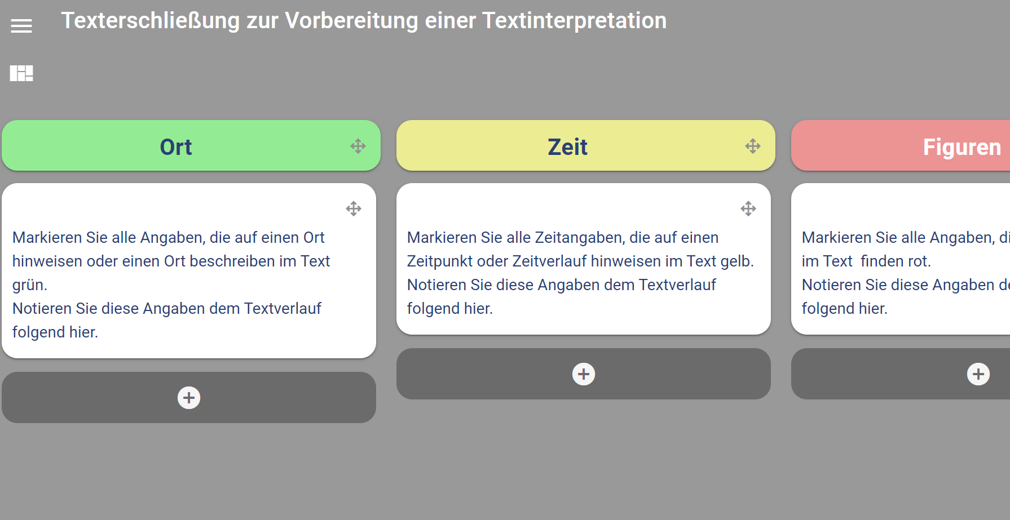
- Tragen Sie ihre Ergebnisse stichpunktartig in folgende Taskcard ein:
https://lfb-bw.taskcards.app/#/board/edc73374-f79f-4abd-b083-cd2bdc48a569/view

- Speichern Sie die ausgefüllte Taskcard als PDF zur Bearbeitung auf dem Tablet.
- Notieren Sie auf der Taskcard alle Auffälligkeiten, die Sie erkennen und in einer Interpretation ansprechen wollen, z. B. die Wiederholung von Zeitangaben.

